

ACTA DE LA ASAMBLEA GENERAL ORDINARIA celebrada en Zaragoza (Plaza del Pilar, 20, 4º cto. Izda.) el 15 de diciembre de 2015.
Siendo las 19.30 horas y en segunda convocatoria el Sr. Presidente Ernesto Martínez Martín da la
bienvenida a los asociados asistentes.

ASOCIADOS ASISTENTES. 14 VOTOS DELEGADOS. 11
Ernesto Martínez Martín 4 votos delegados
Sandra Corbeira Graell 2 votos delegados
Casimiro Mainar Gómez
María Fabiola Ariza Lázaro
Francisca Graell Nadal
José Manuel Cuartero Lapieza 2 votos delegados
Marisa Cuartero Lapieza 2 votos delegados
José Mª Pérez Varela
Julián Portero Carramiñana
María Luisa Aguerri 1 voto delegado
Noelia Bellostas Muguerza
Juan Carlos Miguel Baquero
María Dolores Gómez
Mamen Lafuente
Asiste también, como colaboradora de la asociación, la doctora Carmen Ferrer Dufol.
1.- Lectura y aprobación, si procede, del Acta anterior.
La secretaria procede a su lectura y se aprueba unánimemente.
2.- Memoria de actividades. Informa el presidente.
Cambio de sede. En el mes de junio nos cambiamos a la Plaza del Pilar, nº 20, 4º centro izda. La oficina es propiedad del Cabildo Diocesano de Zaragoza. Al menos durante tres años no tenemos que pagar alquiler ni gastos de comunidad.
Sara nos comunicó que unas lluvias torrenciales habían deteriorado la cubierta de parte de la guardería “El Ángel” y requirió realizar trabajos de albañilería. Recientemente nos ha enviado un informe de las actividades realizadas con los niños y de los buenos resultados. Reciben gran cantidad de solicitudes que no puede admitir. Este año hemos colaborado al mantenimiento de la guardería con 15.000 €.
Julio nos ha ido informando de la situación de la parroquia y de las múltiples actividades que en ella se desarrollan: parroquia, guardería de niños huérfanos (220), taller de costura llevado por mujeres, becas para estudiantes, etc. En esta ocasión hemos aportado 18.000 €, más 3.000 € de la Fundación Biomédica del Hospital Miguel Servet.
Toma la palabra la Dra. Carmen Ferrer para agradecer la colaboración recibida por parte de nuestra asociación e informar a la asamblea sobre su proyecto. Consiste en el envío de equipos de pediatría y enfermería para trabajar y formar personal en un hospital público en Malawi por estancias de dos meses. Para el próximo año han conseguido duplicar la ayuda. Ya están organizadas dos estancias. La primera entre el 10 de enero y el 10 de marzo y la segunda entre el 1 de marzo y el 30 de abril. Se han enviado también suministros médicos (antibióticos, analgésicos y goteros pequeños) que se recibirán allí durante los últimos 40 días de estancia de dichos equipos de trabajo. Eligen el momento de mayor necesidad (epidemia malaria después época de lluvia). Además, en colaboración con la Fundación NED (Neurocirugía, Educación y Desarrollo) van a llevar a cabo un nuevo proyecto este año en el que localizarán y concentrarán niños con hidrocefalia para que puedan ser operados. Nos informa de varios actos programados en enero y febrero de 2016 para recaudar fondos:
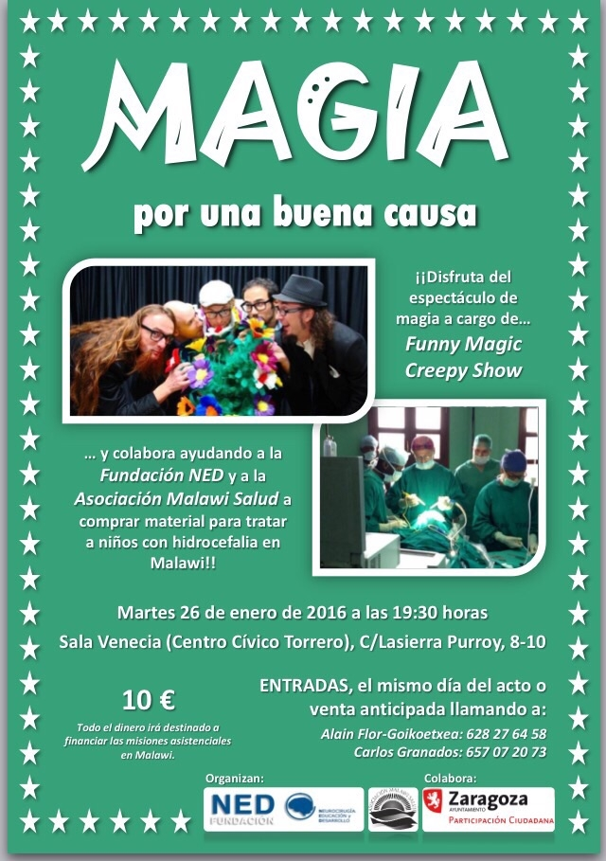
Nos hace entrega de varios ejemplares del nuevo calendario del 2016. El dinero que se obtenga es para sufragar parte de los gastos del viaje del personal sanitario que se desplaza a Malawi.
Nuestra asociación ha contribuido en la compra de medicamentos por valor de 13.846,51 €, incluida la subvención del COMZ por importe de 6.654 €, que nos concedió el año 2014.
Este otoño se ha asistido a una conferencia del misionero Rafael Marco, al que en alguna ocasión desde Wawitai le enviamos ayuda económica para paliar hambrunas que se produjeron en Níger. En este momento Rafael es el responsable de los Padres Blancos en España.
También asistimos a una conferencia de la Fundación Lealtad, entidad que asesora a ONGs para conseguir mayor transparencia en sus actividades. Está pensado para ONGs con ingresos superiores a 60.000 y obliga a realizar una serie de auditorías con un coste de más de 500 €. Se ha desestimado porque se trata de un gasto que la asociación no puede asumir. Además nuestra contabilidad es muy sencilla y está a disposición de cualquiera de los socios, para que se pueda comprobar en cualquier momento.
No se ha enviado felicitación de NAVIDAD. Se incluirá en el primer boletín del 2016.
La socia y miembro de la Junta saliente Mamen Lafuente toma la palabra para presentarnos la empresa de la que es fundadora “Zentrate- Coaching. PNL. Y +” (http://zentrateconcoaching.com/). A los socios de Wawitai nos ofrece un descuento del 10% en sus cursos, y nos informa que el 2% de estos ingresos se donarán a nuestra asociación.
Esta Asamblea es ordinaria para informar de las actividades, pero también extraordinaria. Hace prácticamente cuatro años que fue elegida la actual Junta Directiva y, aprovechando la ocasión, realizamos ambas Asambleas. No se ha presentado ninguna otra candidatura por lo que la Junta actual se presenta a la reelección. Se solicita ratificación por parte de los asistentes. La renovación de cargos es aprobada por unanimidad.
Abandonan la junta los vocales José Mª Portero, Mamen Lafuente y Carmen Ocabo. Se les agradecen los servicios prestados.
Se da la bienvenida a dos nuevos miembros: Noelia Bellostas (vocal web y redes sociales) y Juan Carlos Miguel (vocal boletín informativo).
3.- Situación económica y movimiento de asociados.
El tesorero, D. Casimiro Mainar Gómez, presenta estado de cuentas a fecha 30/11/2015 y presupuesto para el año 2016. Se incluirá información completa en boletín.
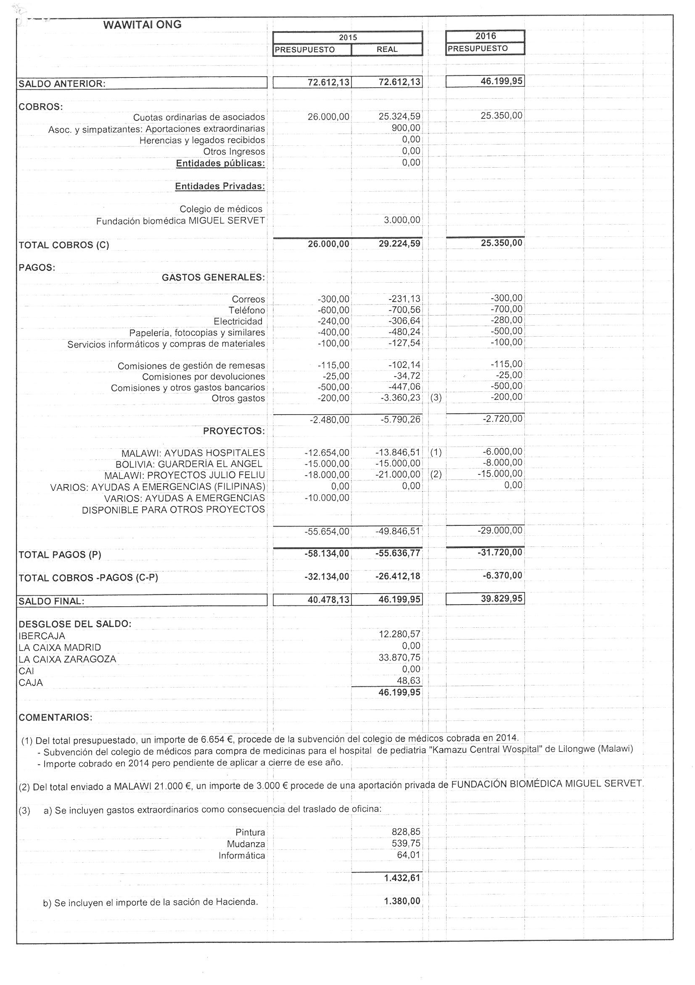
Se aprueban las cuentas por unanimidad y sin objeciones.

En cuanto al movimiento de socios, hemos tenido 7 bajas, somos en la actualidad 171 asociados.

4.- Plan de actividades 2016.
Mantener la actividad de la asociación.
Conseguir nuevos asociados.
Seguir mandando el boletín a aquellos asociados que se han dado de baja por motivos económicos.
Cuentas claras. Publicar el listado de ingresos y gastos en el primer boletín del año.
Celebrar de forma sencilla nuestro veinte aniversario.
Buscar posible reemplazo de Julio y Sara que van entrando en años para dar viabilidad a nuestra colaboración con ambos países.
El presidente da las gracias y felicita las Navidades a todos los asistentes.

Y no existiendo más temas que tratar, se levanta la sesión a las veinte horas y cincuenta minutos.
Presidente.- Secretaria.-

Fdo. Ernesto Martínez Martín Fdo. Sandra Corbeira Graell

